Carpisa Foods vuelve a Salamaq para presentar sus innovaciones en Ciudad Rodrigo, clave para el crecimiento de la compañía

- Tras presentar el proyecto Carpisa Ciudad Rodrigo en Salamaq el año anterior, la compañía regresa a la feria más importante del sector para hacer balance del primer año de actividad y mostrar los avances e innovaciones implementadas.
- El centro de Ciudad Rodrigo ha experimentado un fuerte crecimiento con el impulso de la producción de añojos y terneras, y ha consolidado su proyección internacional.
- El proyecto estratégico de Ciudad Rodrigo es fundamental para Carpisa Foods, que prevé alcanzar una facturación cercana a los 200 millones de euros en 2025 en un momento clave de fortalecimiento y expansión.

Madrid, 1 de septiembre de 2025.– Carpisa Foods participará un año más en Salamaq, la feria agropecuaria que se celebrará en Salamanca del 4 al 8 de septiembre y cuya inauguración correrá a cargo del presidente de la Junta de Castilla y León. Tras el éxito del pasado año, cuando presentó el proyecto Carpisa Ciudad Rodrigo, la compañía regresa a la cita para mostrar las innovaciones y avances que consolidan este centro como motor de crecimiento.
Carpisa Foods continúa reforzando su posición en el mercado gracias a su centro de Ciudad Rodrigo, que se ha convertido en un eje estratégico para garantizar el suministro de carne de máxima calidad y asegurar la competitividad de la compañía. Este proyecto contribuye de forma decisiva a las cifras de facturación previstas para este año, que se acercarán a los 200 millones de euros, reflejando la evolución positiva de la compañía.
En esta edición de Salamaq, Carpisa Ciudad Rodrigo presentará el impulso en la comercialización de canales de añojos y terneras como línea estratégica del negocio, donde la compañía ha experimentado un crecimiento exponencial en este segmento.
Como parte de esta apuesta, Carpisa ha sumado su primer cebadero a sus fuentes de suministro, donde adquiere pasteros y los cría hasta su sacrificio. Esta integración permite a la empresa asegurar el control del producto desde el origen, reforzar la trazabilidad, el control de su nutrición como parte imprescindible para mejorar la calidad, y además contribuir al bienestar animal al reducir tiempos de transporte, consolidando un modelo de proximidad y sostenibilidad.
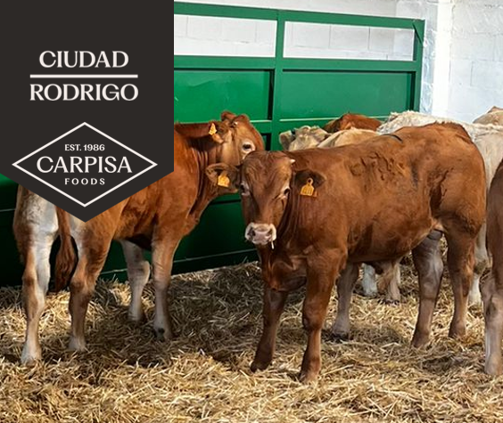

El centro de Ciudad Rodrigo también ha consolidado su liderazgo en producción Halal, segmento en el que la compañía es ya el principal productor de España y con gran proyección internacional, siendo además el único matadero de la provincia que exporta añojos a Argelia.
El compromiso de Carpisa Foods con la innovación y la sostenibilidad es otro de los pilares del proyecto. Gracias a las inversiones en placas solares y sistemas de consumo eficiente, más del 30% de la energía consumida se genera a partir de fuentes renovables, reduciendo la huella ambiental y favoreciendo un modelo más responsable.
El matadero, considerado el más avanzado de Salamanca, cuenta con 12.000 m² de instalaciones, una capacidad de producción de más de 20.000 toneladas de carne en canal, y acumula una inversión superior a los 13 millones de euros.
La instalación genera actualmente más de 60 empleos directos, además de los indirectos vinculados al sector ganadero y a la economía local. “El proyecto de Ciudad Rodrigo es estratégico para nosotros porque nos permite crecer, asegurar la competitividad y aportar valor a toda la comarca”, señala Antonio Sánchez, gerente de Carpisa Ciudad Rodrigo.
Además de su presencia en Salamaq, Carpisa Foods participará este otoño en Anuga, la feria internacional de alimentación y bebidas más importante del mundo, donde dará a conocer sus últimas novedades en hamburguesas, despiece y elaborados, con especial atención a la producción Halal y al añojo, segmentos cada vez más demandados en los mercados internacionales.
Con cerca de 40 años de trayectoria, Carpisa Foods continúa reforzando su liderazgo en el sector vacuno gracias a una estrategia basada en la calidad, la innovación y el compromiso con el territorio.

Acerca de Carpisa Foods:
Carpisa Foods es un referente en el sector alimentario español con cerca de 40 años de experiencia. Creada en 1986, es una de las empresas líderes dentro del mercado cárnico vacuno y especialista en hamburguesas. Su distribución se dirige principalmente a cadenas de restauración organizada, distribuidores y grandes superficies a escala nacional e internacional (Europa, África, Asia y países del Este).
Carpisa Foods cuenta con una amplia variedad de elaborados cárnicos de calidad, tanto frescos como congelados, tales como hamburguesas, hamburguesas artesanas gourmet, albóndigas, carne picada IQF, kebabs, despiece de vacuno y una gama Halal cada vez más relevante en su negocio.
Todos sus productos son sometidos a un doble proceso de control de calidad, mediante controles internos y externos a través de laboratorios especializados independientes, asegurando la máxima calidad, higiene y seguridad, y alcanzando todos los años el nivel máximo de excelencia en las certificaciones BRC e IFS.
Para más información: https://www.carpisafoods.com/es/inicio/
Linkedin: https://www.linkedin.com/company/carpisa?trk=company_logo

Contacto de prensa para más información:
Evercom
Tel. 91 577 92 72
Jose Luís Gil: joseluis.gil@evercom.es
María Benaiges: maria.benaiges@evercom.es

